## 

## 

**PROYECTO**

**“ Equilibrium Laboral “**

**FECHA:** 27/08/2024

**INTEGRANTES:** Jahel Espinoza

Sebastian Muñoz

Alexander Valenzuela

## 

## 

**Índice**

*1. Abstract (Inglés): 3*

***2. Definición Proyecto ATP 4***

***3. Metodología 8***

*Estructura del Equipo y Roles 8*

*Fases del Proyecto 9*

*Reuniones y Control de Avance 9*

*4. Gestión de Tareas y Herramientas Utilizadas 10*

***5. Plan de trabajo 11***

***6. Evidencias 15***

***7. Diferencias Con Páginas Web Similares 16***

***8. Stack tecnológico 18***

***9. Carta Gantt 19***

***10. Conclusiones Individuales 21***

***11. Reflexión del Proyecto (Inglés) 22***

**FASE 1**

## **Abstract (Inglés):**

The "Equilibrium Laboral" project aims to develop a web platform designed to support the emotional and mental well-being of employees in Chile. The platform will provide educational resources on mental health, interactive tools such as self-assessment questionnaires and relaxation exercises, a community space with forums and support groups, and real-time counseling through a chatbot. The relevance of this project lies in the increasing need for emotional support within the workplace, where employees often face high levels of stress and anxiety. By offering easy and continuous access to support resources, "Equilibrium Laboral" seeks to enhance the quality of life and productivity of employees.

**Abstract (Español):**

El proyecto "Equilibrium Laboral" tiene como objetivo desarrollar una plataforma web destinada a apoyar el bienestar emocional y mental de los empleados en Chile. Esta plataforma ofrecerá recursos educativos sobre salud mental, herramientas interactivas como cuestionarios de autoevaluación y ejercicios de relajación, un espacio comunitario con foros y grupos de apoyo, y asesoramiento en tiempo real mediante un chatbot. La relevancia de este proyecto radica en la creciente necesidad de apoyo emocional en el entorno laboral, donde los empleados a menudo enfrentan altos niveles de estrés y ansiedad. Al proporcionar un acceso fácil y continuo a recursos de apoyo, "Equilibrium Laboral" busca mejorar la calidad de vida y la productividad de los empleados.

## **Definición Proyecto ATP**

Nombre del proyecto: Equilibrium Laboral

Área (s) de desempeño (s):

* Diseño y Desarrollo de Aplicaciones Web
* Arquitectura de Sistemas
* Gestión de Proyectos de TI

Competencias:

* Desarrollo Web
* Diseño de Interfaces y Experiencia de Usuario (UI/UX)
* Gestión de Bases de Datos
* Desarrollo de Funcionalidades y Herramientas
* Seguridad Web
* Optimización y Rendimiento
* Gestión de Proyectos
* Comunicación y Colaboración

Relevancia del proyecto APT:

El proyecto está diseñado para abordar el estrés, la ansiedad, y otros problemas emocionales comunes entre empleados de diversas industrias. Los empleados frecuentemente enfrentan presiones laborales, sociales y personales que pueden afectar negativamente su bienestar emocional e influir en su rendimiento laboral.

Este tema es relevante en el contexto empresarial por varias razones:

* **Salud Mental en el Trabajo:** Los problemas de salud mental son prevalentes en los entornos laborales, y el apoyo emocional adecuado puede mejorar significativamente el rendimiento y la calidad de vida de los empleados.
* **Recursos de Apoyo Accesibles:** Muchas empresas tienen recursos limitados para apoyar el bienestar emocional de los empleados. Una plataforma en línea puede complementar estos servicios y ofrecer apoyo adicional.
* **Inclusividad y Acceso:** El proyecto busca ser inclusivo, proporcionando apoyo emocional a empleados de todas las áreas de trabajo, independientemente de su industria o situación personal.

El proyecto se implementará a través de una plataforma web accesible solo para Chile. No está limitado a un lugar físico específico, lo que maximiza su alcance y accesibilidad. Esta plataforma podrá ser utilizada por empleados de diversas industrias.

Aporte de Valor del Proyecto

1. Valor Real:

* **Acceso a Recursos de Bienestar:** Herramientas y recursos para la gestión del estrés y el bienestar emocional.
* **Herramientas de Bienestar:** Cuestionarios de autoevaluación, ejercicios de relajación, entre otros.
* **Comunidad:** Espacio de foro entre empleados.
* **Soporte en Tiempo Real:** Un chatbot para asesoramiento inmediato.

2. Valor Simulado:

* **Modelo de Implementación:** La simulación del proyecto puede demostrar cómo una solución tecnológica puede integrarse eficazmente en el entorno empresarial para apoyar el bienestar emocional de los empleados.
* **Innovación en el Apoyo Laboral:** Permite evaluar la viabilidad de la plataforma y su efectividad en proporcionar apoyo emocional, lo cual podría informar futuros desarrollos y adaptaciones para satisfacer mejor las necesidades de los empleados.

Descripción del Proyecto APT

**Descripción:**

El proyecto consistirá en una plataforma web que ofrezca recursos de autoayuda, un espacio comunitario para empleados de diversas industrias, etc.

**Enfoque:**

**Recursos Educativos:**

* Artículos y guías sobre temas comunes de salud mental.
* Videos y webinars con expertos en salud mental.

**Herramientas Interactivas:**

* Cuestionarios de autoevaluación para que los usuarios puedan evaluar su estado emocional.
* Ejercicios de relajación o meditación guiada.

**Asesoramiento y Apoyo:**

* Un chatbot o servicio de chat en vivo para asistencia inmediata.
* Información sobre cómo acceder a consejeros o terapeutas laborales.

**Foros y Grupos de Apoyo:**

* Espacios seguros donde los empleados puedan compartir sus experiencias y recibir apoyo.
* Grupos temáticos sobre temas específicos como ansiedad, estrés laboral, etc.

**Información de Contacto:**

* Datos de contacto para servicios de emergencia y líneas de ayuda locales.

**Recursos de Bienestar:**

* Consejos sobre autocuidado, gestión del estrés y equilibrio entre trabajo y vida personal.
* Recomendaciones de actividades recreativas y físicas que pueden ayudar a la salud mental.

**Funcionalidades Personalizadas:**

* Perfil de usuario para guardar y seguir el progreso en herramientas de autoayuda.
* Notificaciones personalizadas con recordatorios para prácticas de autocuidado.

**Accesibilidad:**

* Opciones para ajustar el tamaño del texto, el contraste y otros elementos de accesibilidad.
* Disponibilidad en varios idiomas si es posible.

**Feedback y Evaluación:**

* Formulario para recibir comentarios y sugerencias de los usuarios para mejorar el sitio.

Pertinencia del proyecto con el perfil de egreso

El perfil de egreso de una carrera en informática incluye competencias clave como el desarrollo de software, el diseño de sistemas, y la gestión de datos. El proyecto de crear una plataforma web para el apoyo emocional de empleados se alinea con este perfil al aplicar estos conocimientos para desarrollar una solución tecnológica que aborda un problema real.

Relación con los intereses profesionales

Nuestros intereses profesionales se centran en el desarrollo de soluciones tecnológicas que impacten positivamente en la vida de las personas, con un énfasis en el diseño de software y la implementación de sistemas que resuelvan problemas reales. Nos apasiona trabajar en proyectos que integren la tecnología con el bienestar humano, buscando formas innovadoras de aplicar nuestras habilidades técnicas para generar un impacto social positivo.

Factibilidad de desarrollo del Proyecto APT

* El proyecto se desarrollará dentro del segundo semestre del año 2024, lo cual proporciona un marco de tiempo razonable para completar las diferentes fases del desarrollo, desde la planificación inicial hasta la implementación y evaluación final.
* **Software y Herramientas:**Necesitaremos herramientas de desarrollo web como HTML, Django, PostgreSQL, Auth0, Firebase Firestore, GitHub, Trello y Heroku.
* **Acceso a Recursos Educativos:**La disponibilidad de recursos y materiales de aprendizaje proporcionados por la empresa, como bibliotecas digitales y software especializado, facilita el desarrollo del proyecto.
* **Experiencia y Asesoramiento:**La posibilidad de recibir orientación de expertos en la materia puede proporcionar valiosos consejos técnicos y estratégicos.
* **Herramientas y Plataformas de Desarrollo:**El acceso a herramientas de desarrollo y plataformas de prueba en línea facilita la implementación y evaluación de la plataforma web.

**Factores Externos que Dificultan el Desarrollo y Soluciones:**

* **Tiempo Limitado:** La duración del proyecto puede ser un desafío si requiere más tiempo del previsto.  
  **Solución:** Establecer un plan de trabajo detallado y realista, y gestionar el tiempo de manera eficiente, priorizando tareas críticas y ajustando el alcance si es necesario.
* **Recursos Financieros:** Puede haber limitaciones en los recursos financieros para adquirir software o servicios adicionales.  
  **Solución:** Utilizar herramientas y servicios gratuitos o de código abierto, y explorar opciones de financiación a través de la empresa.
* **Coordinación de Equipo:** Si el proyecto involucra colaboración con otros, puede haber dificultades en la coordinación y comunicación.  
  **Solución:** Implementar una estrategia clara de comunicación y establecer roles y responsabilidades desde el principio para asegurar una colaboración efectiva.

Objetivo general

Nuestro objetivo general es desarrollar una plataforma web accesible para empleados en Chile que ofrezca recursos de apoyo emocional, un espacio comunitario, etc., contribuyendo al bienestar mental y emocional de los usuarios.

Objetivos específicos

* Diseñar y desarrollar una interfaz de usuario intuitiva y accesible para la plataforma.
* Implementar herramientas interactivas de autoayuda, como cuestionarios y ejercicios de relajación.
* Crear y gestionar un foro comunitario donde los empleados puedan compartir experiencias y recibir apoyo.
* Garantizar la seguridad y privacidad de los datos de los usuarios mediante la implementación de protocolos de seguridad web.
* Optimizar la plataforma para asegurar su rendimiento eficiente y accesibilidad desde distintos dispositivos.
* Realizar pruebas de usuario para evaluar la efectividad y usabilidad de la plataforma.
* Implementar un sistema de retroalimentación para mejorar continuamente la plataforma basada en las opiniones de los usuarios.

## **Metodología**

Para el desarrollo del proyecto "Equilibrium Laboral", utilizaremos la metodología ágil SCRUM, la cual es adecuada para proyectos de desarrollo de software debido a su enfoque iterativo y flexible. SCRUM permite gestionar y adaptar el trabajo en ciclos cortos y repetitivos llamados Sprints, asegurando un control constante del progreso y la capacidad de respuesta rápida ante cambios o problemas.

### **Estructura del Equipo y Roles**

El equipo de trabajo estará compuesto por los siguientes roles clave, cada uno con responsabilidades específicas:

* **Scrum Master (Jahel Espinoza):** Su principal responsabilidad es facilitar las reuniones del equipo, asegurar que se sigan las prácticas de SCRUM, eliminar obstáculos que puedan surgir durante el desarrollo del proyecto y gestionar la comunicación interna. También se encarga de coordinar las actividades para cumplir con los plazos establecidos.
* **Product Owner (Alexander Valenzuela):** Es el encargado de definir las características y funcionalidades del producto, asegurando que se alineen con las necesidades de los usuarios finales. Tiene la responsabilidad de priorizar las tareas en el backlog, comunicar las expectativas del cliente y validar que los entregables cumplan con los requisitos establecidos.
* **Equipo de Desarrollo:**
  + **Desarrollador Frontend (Alexander Valenzuela):** Encargado del diseño y desarrollo tanto de la interfaz de usuario (frontend) como de la lógica interna y el manejo de datos (backend) de la plataforma web.
  + **Desarrollador de Base de Datos y Backend (Sebastián Muñoz):** Responsable del diseño, implementación y mantenimiento de la base de datos que almacenará la información del sistema, garantizando la seguridad, integridad y disponibilidad de los datos.

### **Fases del Proyecto**

El proyecto se desarrollará en varias fases, cada una correspondiente a un Sprint, con un enfoque en la entrega incremental de valor. Cada Sprint tendrá una duración de dos semanas, durante las cuales se realizarán las siguientes actividades:

* **Fase de Planificación e Investigación**Durante la primera semana, el equipo llevará a cabo una reunión de planificación para definir los objetivos del Sprint, identificar las tareas prioritarias y asignar responsabilidades. Se llevará a cabo una investigación detallada para entender las necesidades de los empleados y cómo las mejores prácticas de diseño de plataformas de apoyo emocional pueden ser aplicadas al proyecto.
* **Fase de Diseño y Prototipo**En esta fase, se desarrollarán los prototipos de la plataforma, incluyendo el diseño de la interfaz de usuario (UI) y la experiencia del usuario (UX). El Product Owner liderará la creación de mockups y wireframes, que serán revisados y validados por todo el equipo. El objetivo es asegurar que la plataforma sea intuitiva, accesible y responda a las necesidades detectadas en la fase de investigación.
* **Fase de Desarrollo**Durante esta fase, el equipo de desarrollo se enfocará en la implementación de las funcionalidades acordadas. El Desarrollador Backend trabajará en la lógica del sistema y la integración con la base de datos, mientras que el Desarrollador Frontend se encargará de crear una interfaz atractiva y funcional. Se utilizarán herramientas como Django, PostgreSQL y GitHub para gestionar el código y las versiones.
* **Fase de Pruebas y Evaluación**Una vez finalizada la fase de desarrollo, se procederá a realizar pruebas exhaustivas para identificar posibles errores o problemas de usabilidad. Se llevarán a cabo pruebas unitarias, de integración y de aceptación por parte de usuarios reales. El objetivo es garantizar que la plataforma cumpla con los requisitos funcionales y no funcionales, y que ofrezca una experiencia de usuario óptima.
* **Fase de Despliegue y Mantenimiento**Finalmente, la plataforma será desplegada en un entorno de producción utilizando servicios en la nube como Heroku. Se monitorizará el rendimiento y se recogerán opiniones de los usuarios para realizar mejoras continuas. Esta fase incluye también la preparación de la documentación final y el código fuente, que serán entregados junto con un informe de pruebas detallado.

### **Reuniones y Control de Avance**

* **Reuniones Diarias (Daily Stand-up):** Cada día, el equipo se reunirá brevemente para discutir el progreso, identificar obstáculos y planificar el trabajo del día. Estas reuniones son esenciales para mantener a todos los miembros alineados y garantizar que el proyecto avance de manera fluida.
* **Revisión de Sprint (Sprint Review):** Al final de cada Sprint, el equipo presentará el trabajo realizado, incluyendo las funcionalidades desarrolladas y las mejoras implementadas. El Product Owner evaluará si los objetivos del Sprint se han cumplido.
* **Retrospectiva de Sprint (Sprint Retrospective):** Esta reunión se realizará al final de cada Sprint para reflexionar sobre el proceso de trabajo, identificar áreas de mejora y acordar ajustes para los próximos ciclos. La Retrospectiva es crucial para la mejora continua del equipo y del proyecto.

## **Gestión de Tareas y Herramientas Utilizadas**

Las tareas serán gestionadas a través de una plataforma de gestión de proyectos como Trello, donde se registran todas las actividades planificadas, en progreso y completadas. Además, se utilizarán herramientas colaborativas como GitHub para el control de versiones y Heroku para el despliegue continuo.

El uso de estas herramientas permitirá al equipo de "Equilibrium Laboral" mantener una visión clara del estado del proyecto, facilitando la coordinación y asegurando que los plazos se cumplan de manera efectiva.

## **Plan de trabajo**

| **Plan de Trabajo Proyecto APT** | | | | | | |
| --- | --- | --- | --- | --- | --- | --- |
| Competencia o unidades de competencias | Nombre de Actividades/Tareas | Descripción Actividades/Tareas | Recursos | Duración de la actividad | Responsable[1] | Observaciones |
| **Fase 1: Iniciación del Proyecto** | Definición del Alcance | Definir claramente los objetivos y el alcance del proyecto, identificando las necesidades y limitaciones. | Documentación del proyecto | 1 semana | Jahel Espinoza | Reunión con todos los stakeholders |
|  | Reunión Inicial del Equipo | Primera reunión del equipo para discutir roles, responsabilidades, y metas del proyecto. | Google Meet o Zoom | 1 semana | Jahel Espinoza | Asegurar que todos entienden el proyecto |
|  | Creación del Product Backlog | Listado detallado de todas las funcionalidades y tareas que deben ser completadas en el proyecto. | Trello | 1 semana | Equipo Completo | Priorizar tareas clave |
| Fase 2: Planificación del Sprint 1 | Sprint Planning | Definir las tareas específicas del primer sprint, establecer metas claras y asignar recursos. | Trello | 1 semana | Equipo completo | Alinear objetivos del sprint |
| Fase 3: Desarrollo de Sprint 1 | Daily Standups | Reuniones diarias para discutir el progreso, problemas y planes. | Google Meet | 1 semana | Equipo Completo | Mantener la comunicación fluida |
|  | Desarrollo (Frontend & Backend) | Desarrollo de la UI para la página de inicio y panel de usuarios, configuración del servidor y API. | Visual Studio Code, GitHub, Figma | 1 semana | Alexander Valenzuela, Sebastián Muñoz | Iteración continua según feedback |
|  | Integración y Pruebas Iniciales | Conexión de la base de datos con el frontend y pruebas de integración. | Visual Studio Code, GitHub | 1 semana | Equipo completo | Realizar ajustes según pruebas |
| Fase 4: Revisión y Retrospectiva Sprint 1 | Sprint Review | Presentación de las funcionalidades desarrolladas al equipo y stakeholders. | Google Meet | 1 semana | Equipo completo | Recopilar feedback |
|  | Sprint Retrospective | Reflexión sobre el proceso del sprint, identificación de áreas de mejora. | Miro, Google Meet | Durante todo el proyecto | Equipo Completo | Incorporar lecciones aprendidas |
| Fase 5: Planificación y Desarrollo Sprint 2 | Sprint Planning | Definir nuevas funcionalidades para el segundo sprint y ajustar el Product Backlog. | Trello | 1 semana | Equipo completo | Revisión y ajuste de prioridades |
|  | Desarrollo (Frontend & Backend) | Implementación de páginas de recursos de autoayuda y foros; desarrollo de gestión de contenido. | Visual Studio Code, GitHub, Figma | 1 semana | Alexander Valenzuela, Sebastián Muñoz | Probar continuamente las nuevas funciones |
|  | Testing y Ajustes | Realización de pruebas unitarias y de integración; ajuste según resultados. | GitHub | Durante todo el proyecto | Equipo completo | Garantizar estabilidad y funcionalidad |
| Fase 6: Revisión y Retrospectiva Sprint 2 | Sprint Review | Presentación de las nuevas funcionalidades a los stakeholders. | Google Mee | 1 semana | Equipo completo | Alinear con expectativas del cliente |
|  | Sprint Retrospective | Evaluación del sprint y preparación para el próximo ciclo de trabajo. | Miro, Google Meet | 1 semana | Equipo completo | Optimizar procesos para el próximo sprint |
| Fase 7: Planificación y Desarrollo Sprint 3 | Sprint Planning | Definir las tareas restantes y priorizarlas para la finalización del proyecto. | Trello | 1 semana | Equipo completo | Preparación para la fase final |
|  | Desarrollo (Frontend & Backend) | Finalización de la UI, implementación de funcionalidades de mensajería, notificaciones, y optimización de código. | Visual Studio Code, GitHub, Cypress | 1 semana | Alexander Valenzuela, Sebastián Muñoz | Asegurar cumplimiento de requerimientos |
|  | Testing y Ajustes Finales | Pruebas de carga y seguridad; depuración y optimización final del código. | GitHub | 1 semana | Equipo completo | Validar la preparación para entrega |
| Fase 8: Entrega y Cierre del Proyecto | Sprint Review Final | Demostración completa del producto final a los stakeholders y evaluación final. | Google Meet | 1 semana | Equipo completo | Obtener la aprobación final |
|  | Documentación Final | Redacción de la documentación técnica y manuales de usuario. | Google Docs, GitHub | Durante todo el proyecto | Equipo completo | Asegurar la claridad y utilidad de la documentación |
|  | Presentación del Proyecto | Preparación y entrega de la presentación final del proyecto. | PowerPoint, Google Meet | 1 semana | Equipo completo | Enfatizar logros y lecciones |
|  | Evaluación Final y Feedback | Recolección de feedback final y evaluación del proyecto. | Google Meet | 1 semana | Equipo completo | Integrar aprendizajes para futuros proyectos |

## **Evidencias**

| **Tipo de evidencia**  **(avance o final)** | **Nombre de la evidencia** | **Descripción** | **Justificación** |
| --- | --- | --- | --- |
| Avance | Documento de requisitos | Un documento que explica lo que necesita tener y hacer nuestra plataforma, basado en lo que investigamos y las necesidades de los empleados. | Es importante porque nos asegura que estamos creando lo que realmente necesitan los usuarios. |
| Avance | Prototipos | Modelos que muestran cómo se verá y funcionará la plataforma. | Nos ayuda a visualizar y mejorar el diseño antes de comenzar a programar. |
| Final | Código Fuente | Todo el código que usamos para crear la plataforma, estará guardado en un lugar como GitHub para que se pueda revisar. | Es esencial porque muestra cómo construimos técnicamente la plataforma. |
| Final | Informe de pruebas | Un documento que cuenta cómo probamos la plataforma, qué resultados obtuvimos y qué mejoras hicimos. | Es crucial para demostrar que la plataforma funciona bien y es fácil de usar. |
| Final | Informe final del proyecto | Un informe que resume todo lo que hicimos durante el proyecto, desde la investigación hasta las conclusiones finales. | Es importante porque da una visión completa del proyecto y muestra que logramos nuestros objetivos. |

## **Diferencias Con Páginas Web Similares**

**Vive Bienestar**

Esta empresa tiene más de 20 años de experiencia en la implementación de programas de salud y bienestar en organizaciones chilenas. Ofrecen una variedad de servicios, desde salud emocional y física hasta programas de conciliación entre la vida familiar y laboral, y eventos corporativos. Su enfoque está en crear una cultura de bienestar integral en las organizaciones​. En esta empresa si bien cuenta con una base sólida su página no demuestra mucho enfoque a empresas es como una página normal muy aburrida que puede no captar mucho la atención empresarial, la idea de nosotros es que la pagina sea atractiva para que se capte nuestra ayuda con material intuitivo, videos.

**Revolución Wellness**

La iniciativa liderada por Acción Total, In Situ y Fundación Chile se centra en reconocer a las empresas que promueven el bienestar de sus trabajadores a través de prácticas específicas como la vida activa, alimentación saludable y salud mental. En contraste, nuestro proyecto "Equilibrium Laboral" es una plataforma web que proporciona apoyo emocional y recursos educativos para el bienestar de los empleados, integrando herramientas interactivas, un espacio comunitario y asesoramiento en tiempo real. Mientras que la iniciativa reconoce las empresas que ya aplican estas prácticas, tu proyecto ofrece una solución tecnológica para fomentar y apoyar el bienestar de los empleados directamente.

**Mercer**

La principal diferencia es que Mercer se enfoca en ofrecer soluciones de bienestar para empleados a nivel global, centradas en salud física, mental, retención de talento y optimización de costos. En contraste, nuestro proyecto "Equilibrium Laboral" está orientado a crear una plataforma web para apoyar el bienestar emocional y profesional de los empleados dentro de una empresa específica, con herramientas interactivas, foros, y asesoramiento en tiempo real, desarrollada internamente y adaptada a las necesidades particulares de esa empresa.

## **Stack tecnológico**

Para llevar a cabo el desarrollo del proyecto de manera efectiva y eficiente, se emplearán varias herramientas de software que facilitarán el proceso desde la planificación inicial hasta la implementación y la evaluación final. A continuación, se describen las herramientas clave y sus funcionalidades.

**Software y Herramientas:**

Para llevar a cabo el desarrollo del proyecto, utilizaremos una combinación de herramientas de desarrollo web modernas y robustas. Estas herramientas son fundamentales para la creación de una plataforma web eficiente y funcional:

* **HTML/CSS:** Para la estructuración y el diseño de las páginas web, garantizando una interfaz atractiva y accesible para los usuarios.
* **Django:** Un framework de desarrollo web en Python que facilita la creación de aplicaciones web seguras y escalables. Su arquitectura basada en el modelo-vista-controlador (MVC) permite un desarrollo rápido y eficiente.
* **PostgreSQL:** Un sistema de gestión de bases de datos relacional avanzado que proporciona integridad y flexibilidad para manejar grandes volúmenes de datos.
* **Auth0:** Para la gestión de autenticación y autorización, asegurando un sistema de inicio de sesión seguro y confiable.
* **Firebase Firestore:** Una base de datos en tiempo real que facilita el almacenamiento y la sincronización de datos entre los usuarios y la plataforma.
* **GitHub:** Para el control de versiones y la colaboración en el código, permitiendo un seguimiento preciso de los cambios y la integración continua.
* **Trello:** Herramienta de gestión de proyectos que ayuda a organizar y seguir el progreso de las tareas y actividades del proyecto.
* **Heroku:** Plataforma en la nube que facilita el despliegue y la escalabilidad de aplicaciones web, proporcionando un entorno de pruebas y producción confiable.

## **Carta Gantt**

[Carta Gantt](https://docs.google.com/spreadsheets/d/1qlQ9utqq9EVvPFAuYoBGNSaY1OUwzZXTMTXlb771Qtg/edit?gid=0#gid=0)

| **Actividad** | **Fase 1** | | | | **Fase 2** | | | | | | | | | | | | **Fase 3** | | | |
| --- | --- | --- | --- | --- | --- | --- | --- | --- | --- | --- | --- | --- | --- | --- | --- | --- | --- | --- | --- | --- |
| **S 1** | **S 2** | **S 3** | **S 4** | **S 5** | **S 6** | **S 7** | **S 8** | **S 9** | **S 10** | **S 11** | **S 12** | **S 13** | **S 14** | **S 15** | **S 16** | | **S 17** | **S 18** |
| Definición del Alcance | **X** |  |  |  |  |  |  |  |  |  |  |  |  |  |  |  | |  |  |
| Reunión Inicial del Equipo |  | **X** |  |  |  |  |  |  |  |  |  |  |  |  |  |  | |  |  |
| Creación del Product Backlog |  |  | **X** |  |  |  |  |  |  |  |  |  |  |  |  |  | |  |  |
| Sprint Planning |  |  |  | **X** |  |  |  |  |  |  |  |  |  |  |  |  | |  |  |
| Daily Standups |  |  |  |  | **X** | **X** |  |  |  |  |  |  |  |  |  |  | |  |  |
| Desarrollo (Frontend & Backend) |  |  |  |  |  |  | **X** |  |  |  |  |  |  |  |  |  | |  |  |
| Integración y Pruebas Iniciales |  |  |  |  |  |  |  | **X** |  |  |  |  |  |  |  |  | |  |  |
| Sprint Review |  |  |  |  |  |  |  |  | **X** |  |  |  |  |  |  |  | |  |  |
| Sprint Retrospective | **X** | **X** | **X** | **X** | **X** | **X** | **X** | **X** | **X** | **X** | **X** | **X** | **X** | **X** | **X** | **X** | | **X** | **X** |
| Sprint Planning |  |  |  |  |  |  |  |  |  | **X** |  |  |  |  |  |  | |  |  |
| Desarrollo (Frontend & Backend) |  |  |  |  |  |  |  |  |  |  | **X** |  |  |  |  |  | |  |  |
| Testing y Ajustes | **X** | **X** | **X** | **X** | **X** | **X** | **X** | **X** | **X** | **X** | **X** | **X** | **X** | **X** | **X** | **X** | | **X** | **X** |
| Sprint Review Final |  |  |  |  |  |  |  |  |  |  |  | **X** |  |  |  |  | |  |  |
| Documentación Final |  |  |  |  |  |  |  |  |  |  |  |  | **X** |  |  |  | |  |  |
| Presentación del Proyecto |  |  |  |  |  |  |  |  |  |  |  |  |  | **X** |  |  | |  |  |
| Evaluación Final y Feedback |  |  |  |  |  |  |  |  |  |  |  |  |  |  | **X** | **X** | | **X** | **X** |

## **Conclusiones Individuales**

**Jahel Espinoza ( Scrum Master )**

As I conclude this project, I realize that good planning and preparation have been essential for laying a solid foundation. The SCRUM methodology that we will use will be key to managing the project effectively. One of the biggest challenges will be ensuring that the platform works well and is easy to use for everyone.

I hope that, in addition to gaining new skills, this project will allow me to help improve the emotional well-being of employees. With the effort of the entire team, I trust that "Work Balance" will be a useful tool to support employees in their daily work.

**Alexander Valenzuela (Product Owner y Programador)**

The conclusion I have reached is that both prior planning and preparation have been fundamental to establishing a solid foundation. I reflect on how my techniques and the SCRUM methodology we will use will be crucial to the success of the project. I understand that one of the biggest challenges will be to ensure that the platform not only works efficiently but is also intuitive and accessible to all users.

I hope that this project will not only allow me to develop new skills but also offer me the opportunity to contribute to a cause I consider very important: the emotional and mental well-being of employees. With my teammates, I know we will do our best to make our platform a fundamental support for every worker.

**Sebastian Muñoz P. (Desarrollador de Base de Datos y Backend)**

As I reflect on "Work Balance," I am motivated by the potential of this project. Even though we are just getting started, I believe that what we are building can positively impact the lives of many employees. It is important to me to contribute to a tool that offers emotional and mental support. While I know there will be challenges, I am committed to seeing it through because I think the final outcome will be valuable. This project is more than just an academic requirement; it is an opportunity to make a difference.

## **Reflexión del Proyecto (Inglés)**

Reflecting on the "Work Balance" project allows us to understand not only its technical value but also its significant impact on the lives of employees. This project, focused on creating a web platform to support the emotional and mental well-being of employees, stands out for its relevance in a context where mental health is a critical issue, especially in the workplace.

From a technical perspective, the project offers an opportunity to apply and develop key competencies in computer engineering, such as user interface (UI/UX) design, database management, and the development of customized functionalities. These elements not only contribute to achieving our professional goals but also align the project with our interests in using technology to improve people's quality of life.

Additionally, the agile SCRUM methodology provides an effective structure for managing the project, ensuring that challenges can be addressed in an iterative and collaborative manner. This not only enhances project management but also fosters a culture of continuous improvement and adaptation, which is essential in software development.

**FASE 2**

**STACK TECNOLÓGICO**

Para el desarrollo del proyecto 'Equilibrio Laboral', hemos seleccionado un conjunto de tecnologías modernas y robustas que aseguran la eficiencia, escalabilidad y facilidad de mantenimiento de la plataforma. Cada tecnología ha sido cuidadosamente escogida desde una perspectiva técnica, para garantizar el éxito del proyecto.

**HTML/CSS**

* Función: Se utilizó para estructurar y diseñar las páginas web, creando la interfaz de usuario de la plataforma.
* Justificación técnica: HTML ofrece la base del contenido web, mientras que CSS asegura un diseño visualmente atractivo y responsivo. Esto garantiza que la plataforma sea accesible y atractiva en diversos dispositivos, mejorando la experiencia del usuario.

**Bootstrap**

* Función: Facilita el desarrollo del frontend con componentes predefinidos y un sistema de grillas responsivas.
* Justificación técnica: Bootstrap agiliza el proceso de creación de interfaces consistentes y adaptables. Su sistema de grillas y componentes predefinidos permite un diseño rápido y centrado en la funcionalidad, reduciendo el tiempo necesario para desarrollar estilos desde cero.

**JavaScript**

* Función: Añade interactividad a la plataforma, permitiendo la validación de formularios y mejoras en la experiencia de usuario sin recargar la página.
* Justificación técnica: JavaScript permite interacciones dinámicas con el usuario y es compatible con todos los navegadores modernos, lo que asegura una experiencia fluida y coherente. Además, es esencial para mejorar la usabilidad de la plataforma.

**Django (Python)**

* Función: Framework web utilizado en el desarrollo del backend, encargado de la lógica del servidor y la gestión de bases de datos.
* Justificación técnica: Django fue elegido por su rapidez, seguridad y escalabilidad. Su arquitectura MVC facilita la gestión eficiente del código y permite integrar bases de datos de manera ágil, lo que es clave para una plataforma que maneja grandes volúmenes de datos.

**Firebase Firestore**

* Función: Base de datos NoSQL en tiempo real para la sincronización de datos entre usuarios de la plataforma.
* Justificación técnica: Firebase Firestore es ideal para manejar interacciones en vivo, como foros y cuestionarios, gracias a su capacidad de sincronización en tiempo real. Su escalabilidad automática y la simplicidad en la administración lo convierten en una herramienta clave para plataformas en constante crecimiento.

**Google Cloud**

* Función: Plataforma en la nube para alojar y administrar la infraestructura del proyecto.
* Justificación técnica: Google Cloud facilita el despliegue y la administración de la plataforma de manera escalable y segura. Proporciona herramientas avanzadas, como la autenticación de usuarios, esenciales para manejar la información confidencial de manera eficaz.

**Trello**

* Función: Ocupamos trello para una mejor organización con el equipo.
* Justificación técnica: Trello facilita la organización visual del proyecto en columnas como "Por Hacer", "En Proceso" y "Finalizado", proporcionando claridad sobre el estado del proyecto. Esto permite una colaboración fluida entre los miembros del equipo y garantiza el cumplimiento de los plazos.

**Visual Studio Code**

* Función: Editor de código utilizado para desarrollar y depurar el código fuente del proyecto.
* Justificación técnica: Visual Studio Code es ligero y altamente personalizable, con soporte para tecnologías como Django y JavaScript. Esto facilita el desarrollo del código y la depuración, mejorando la eficiencia y productividad del equipo.

**DIAGRAMA DE ARQUITECTURA DE NUESTRA SOLUCIÓN**

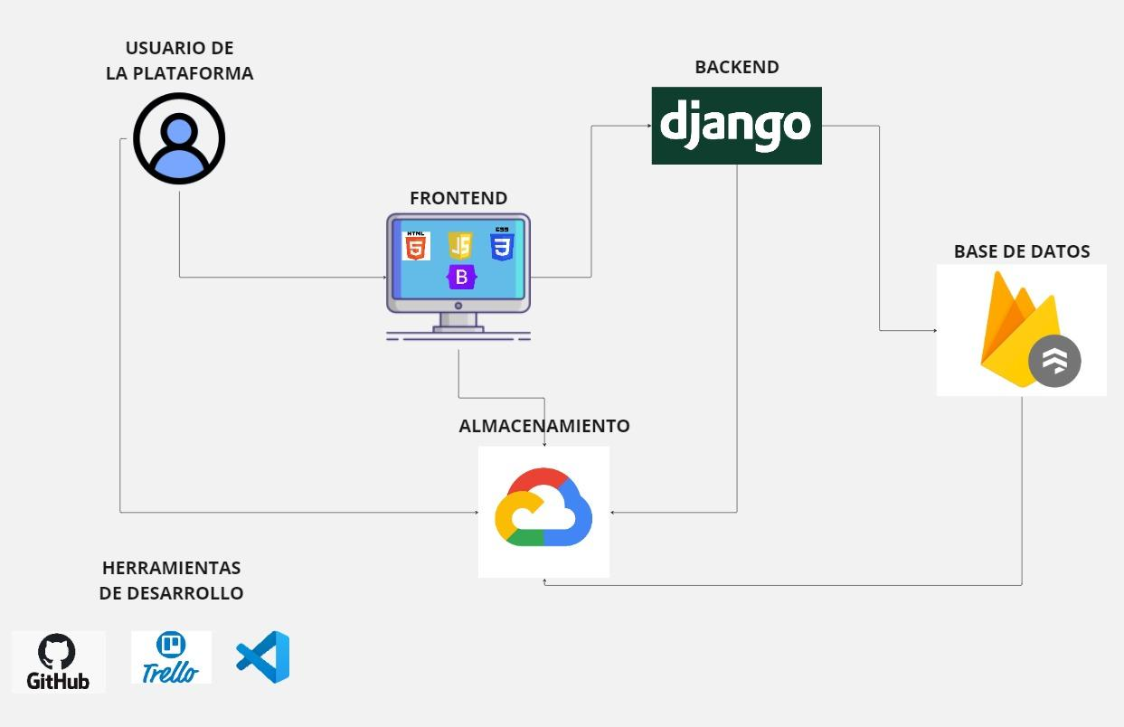

* **Usuarios de la Plataforma**  
  Los usuarios interactúan principalmente con el frontend de la plataforma, que está construido con HTML, CSS, JavaScript y Bootstrap.
* **Frontend (HTML, CSS, JavaScript, Bootstrap)**El frontend es la capa con la que interactúan los usuarios. Aquí es donde se procesan las vistas y se genera la interacción directa con los componentes visuales. ( Javascript y Bootstrap).
* **Backend (Django)**  
  El frontend se comunica con el backend a través de peticiones HTTP.
  + Django es el framework que maneja la lógica del servidor. Aquí se procesan las solicitudes, se interactúa con la base de datos y se generan las respuestas para el frontend.
  + Django también se encarga de la autenticación de usuarios y la gestión de sesiones.
* **Base de Datos (Firebase Firestore)**  
  El backend (Django) se comunica con Firebase Firestore para almacenar y recuperar datos.
  + Firebase Firestore es una base de datos en tiempo real que facilita la sincronización de datos entre los usuarios y la plataforma. Esta base de datos almacena información clave, como registros de usuario, resultados de cuestionarios y datos de interacciones en el foro.
* **Almacenamiento (Google Cloud)**  
  Google Cloud se utiliza para almacenar datos no estructurados como archivos y otros recursos que la plataforma pueda requerir (imágenes, documentos, etc.).
  + Django también interactúa con Google Cloud para el almacenamiento de archivos y otros recursos que necesitan ser servidos al usuario o que son parte de la aplicación.
* **Herramientas de Desarrollo (GitHub, Trello, Visual Studio Code)**
  + GitHub es utilizado para el control de versiones del código, permitiendo la colaboración y el seguimiento de cambios en el proyecto.
  + Trello se usa para gestionar las tareas y organizar el progreso del proyecto.
  + Visual Studio Code es el editor donde se desarrolla el código del proyecto.

HISTORIAS DE USUARIOS

[Historias de Usuario.xlsx](https://docs.google.com/spreadsheets/d/1ohiYiTwnPwa_BPR-a2qtlUaHzt8oBbR6/edit?gid=22916667#gid=22916667)

MOCKUPS

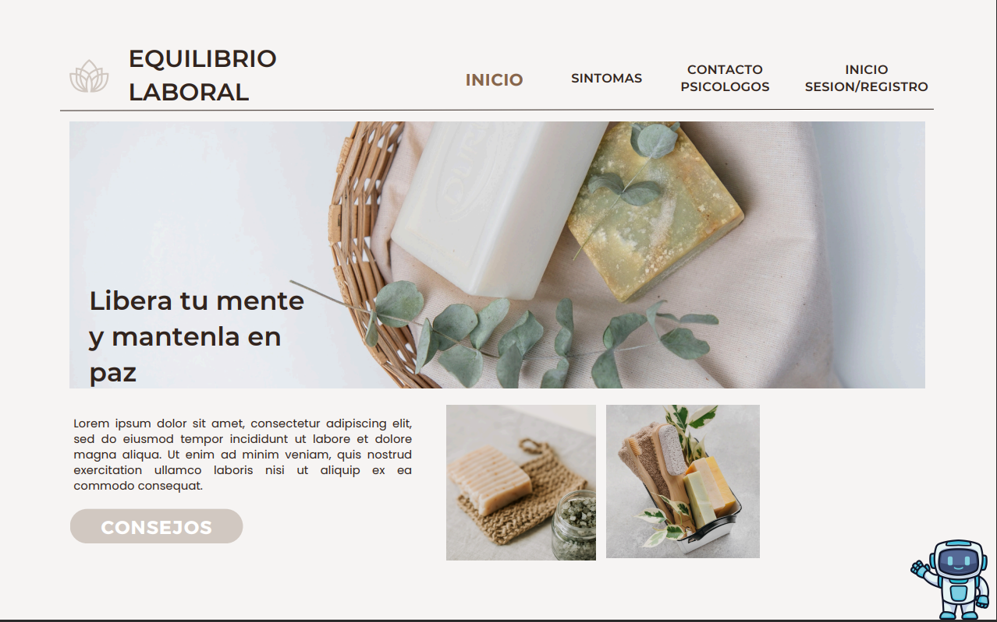

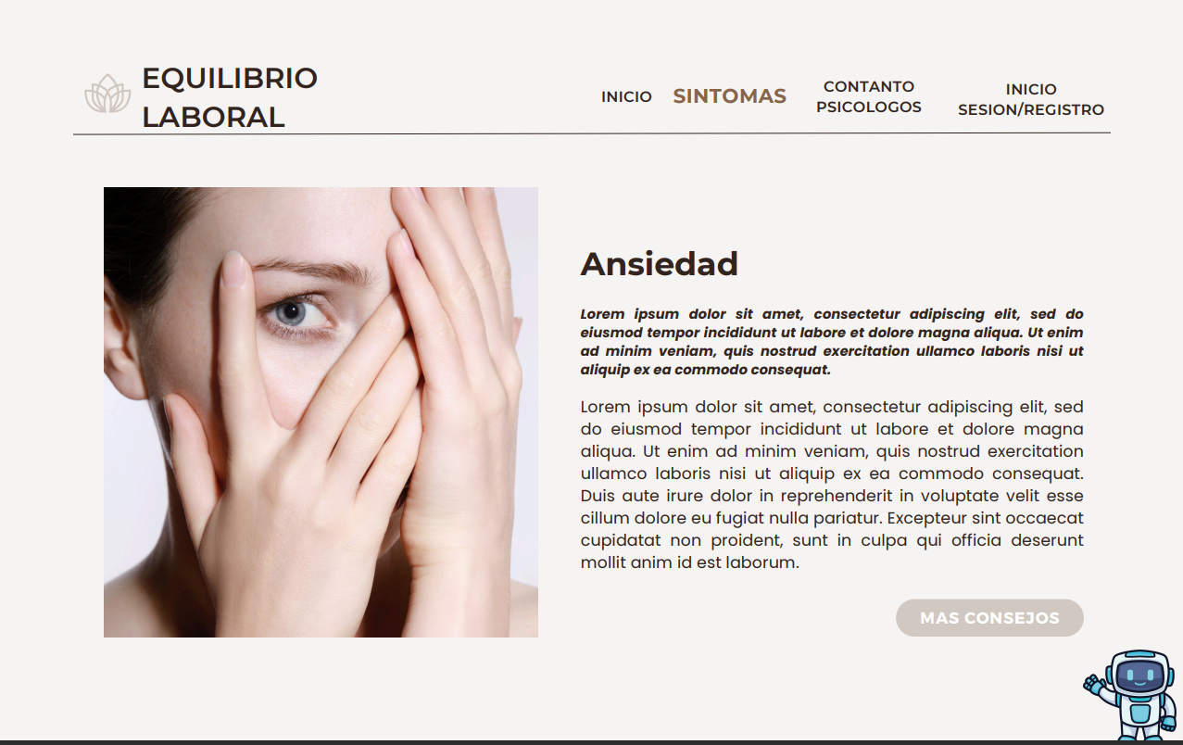

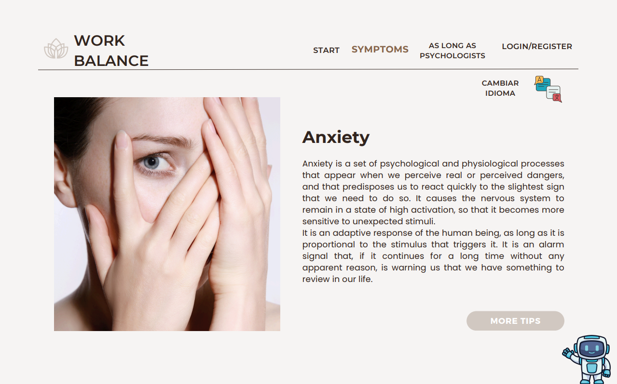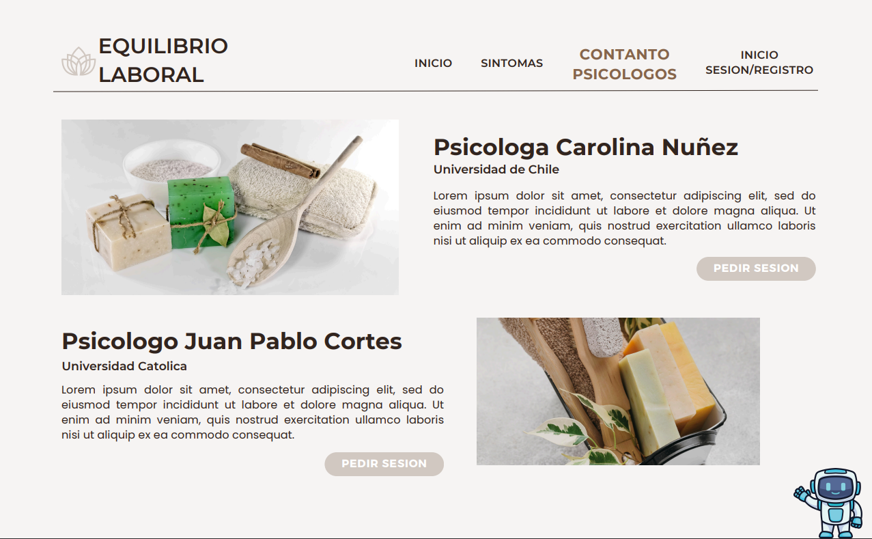

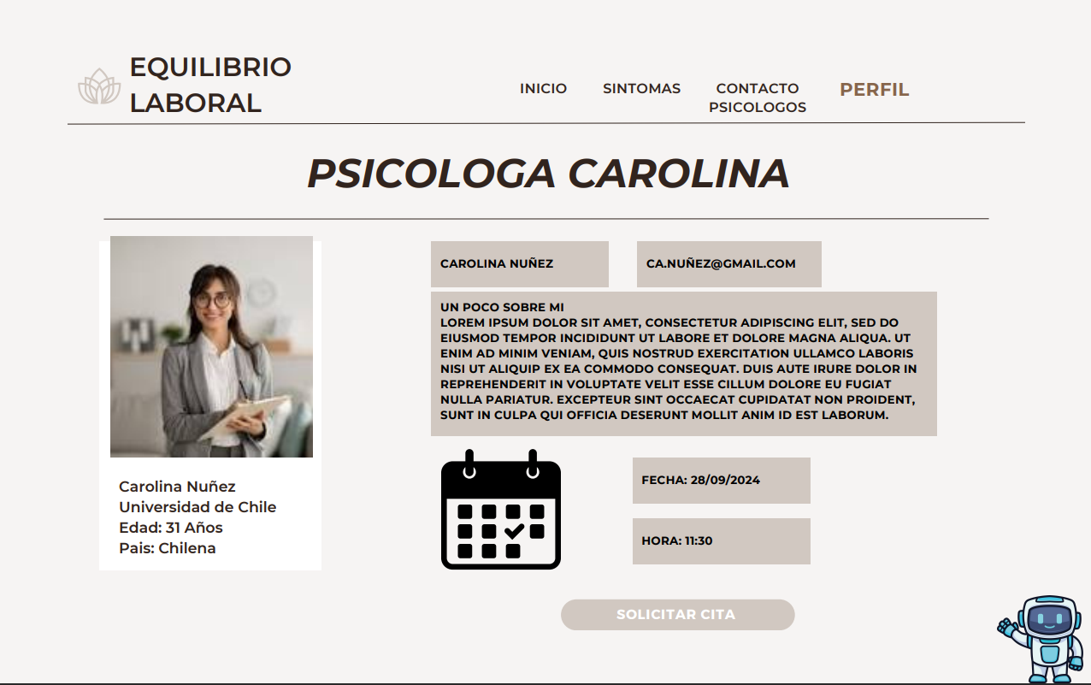

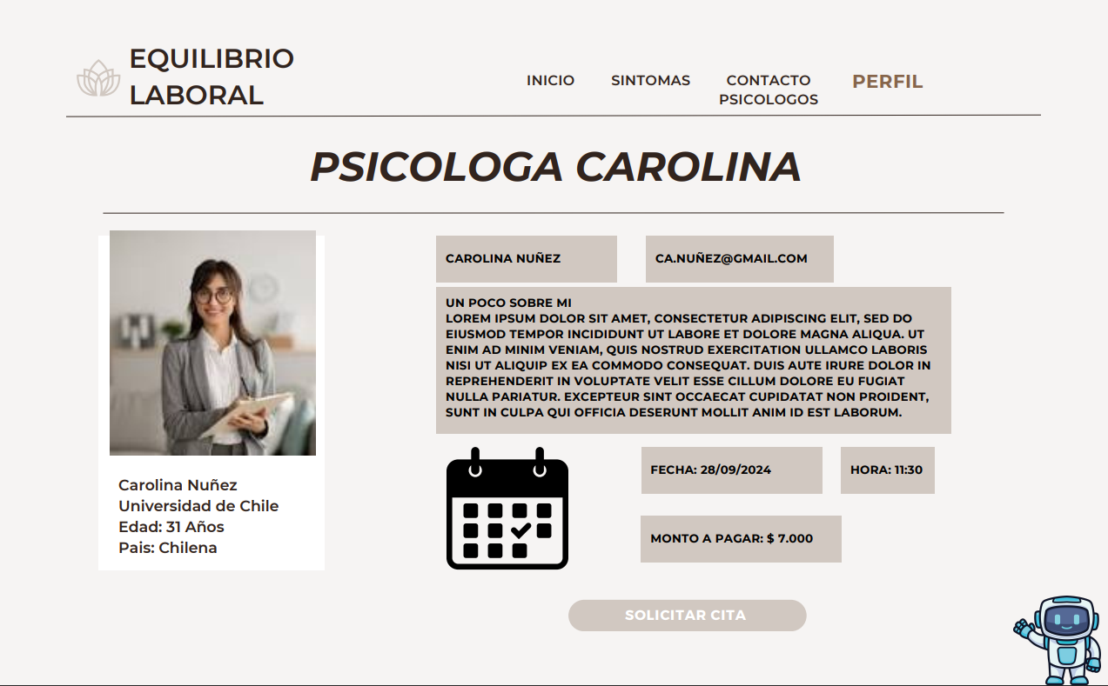

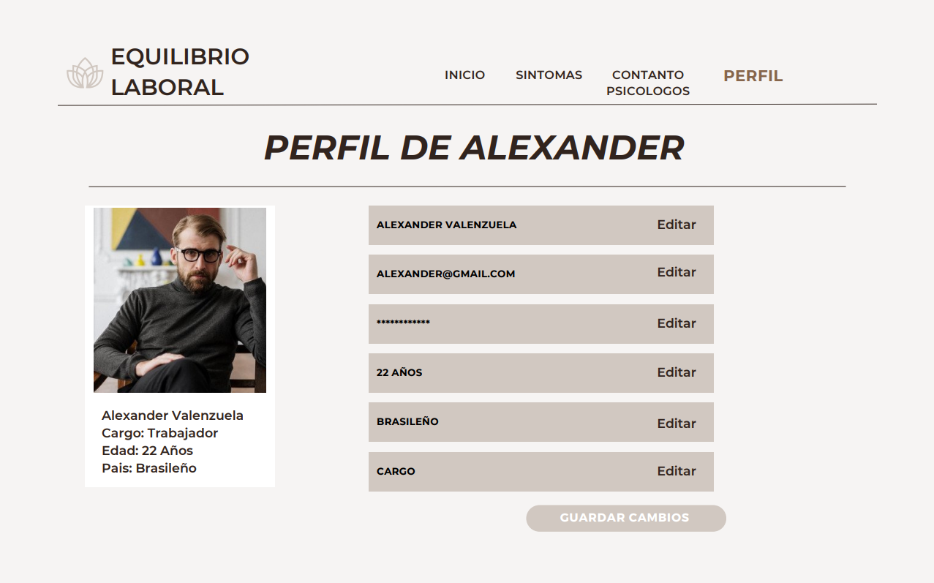

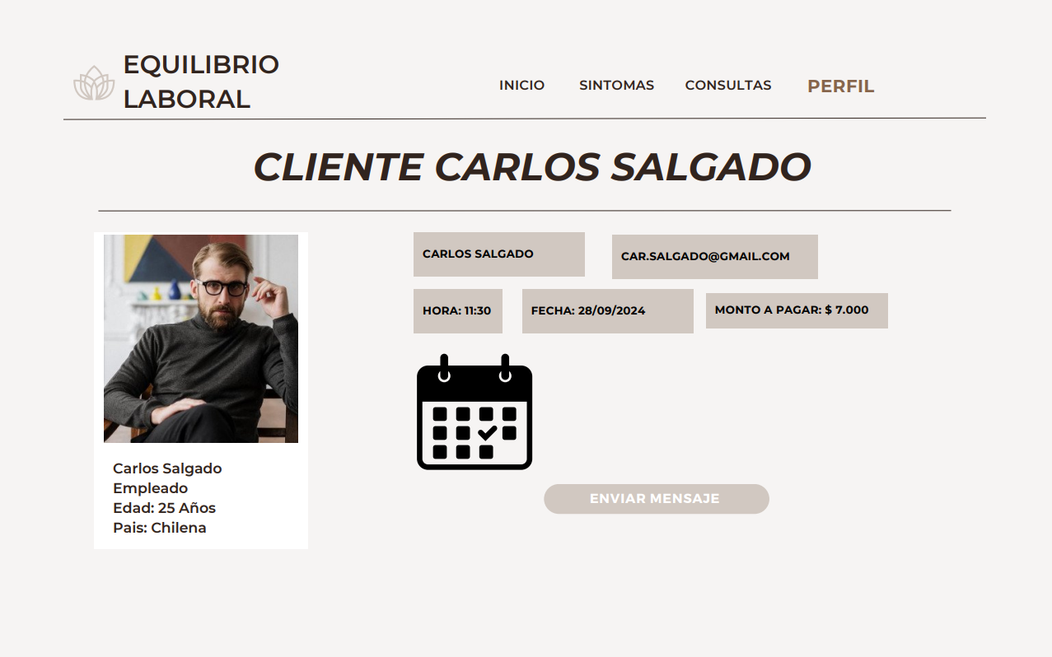

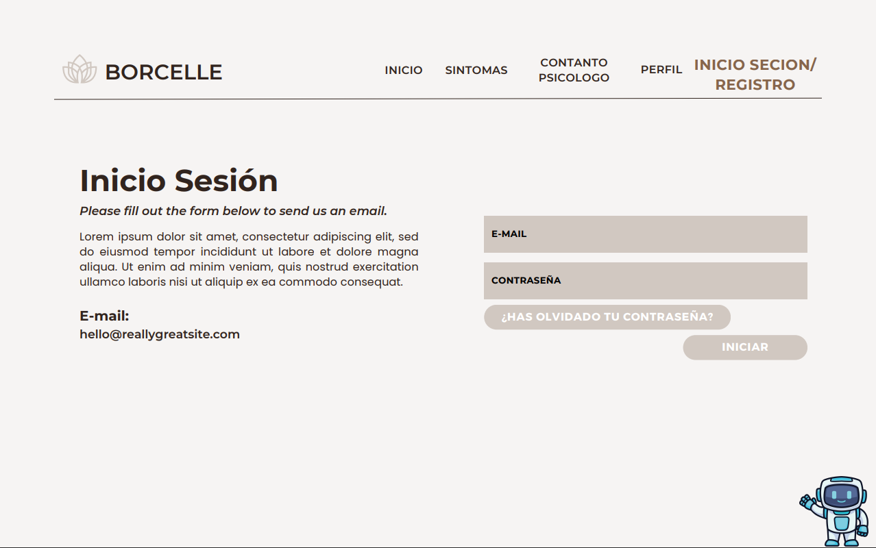

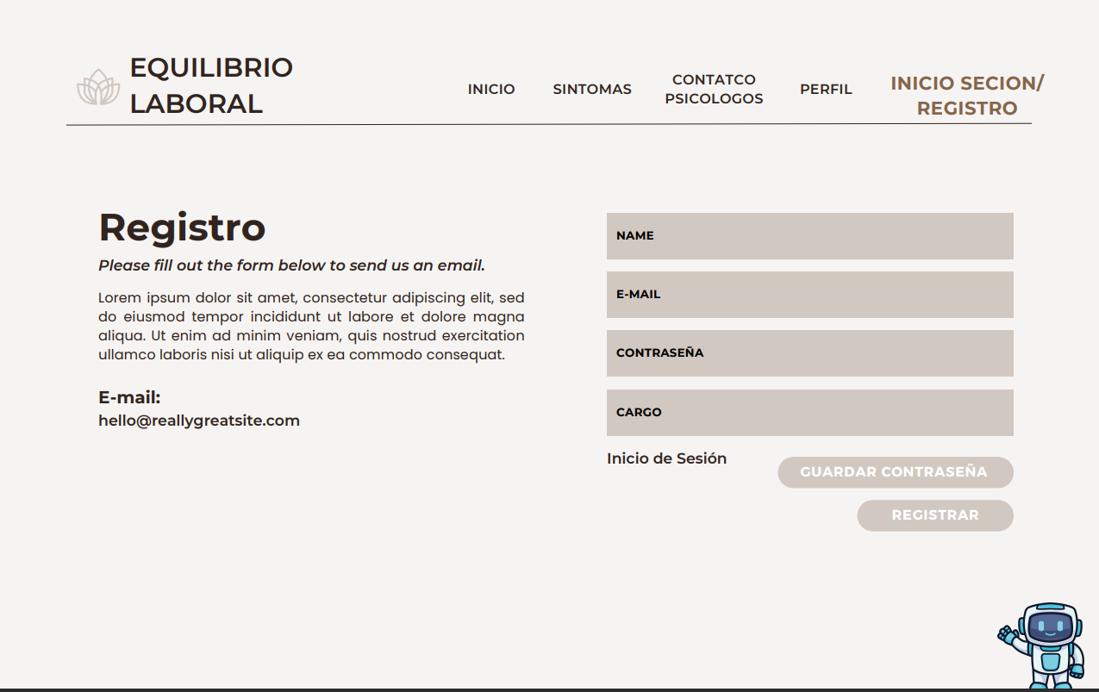

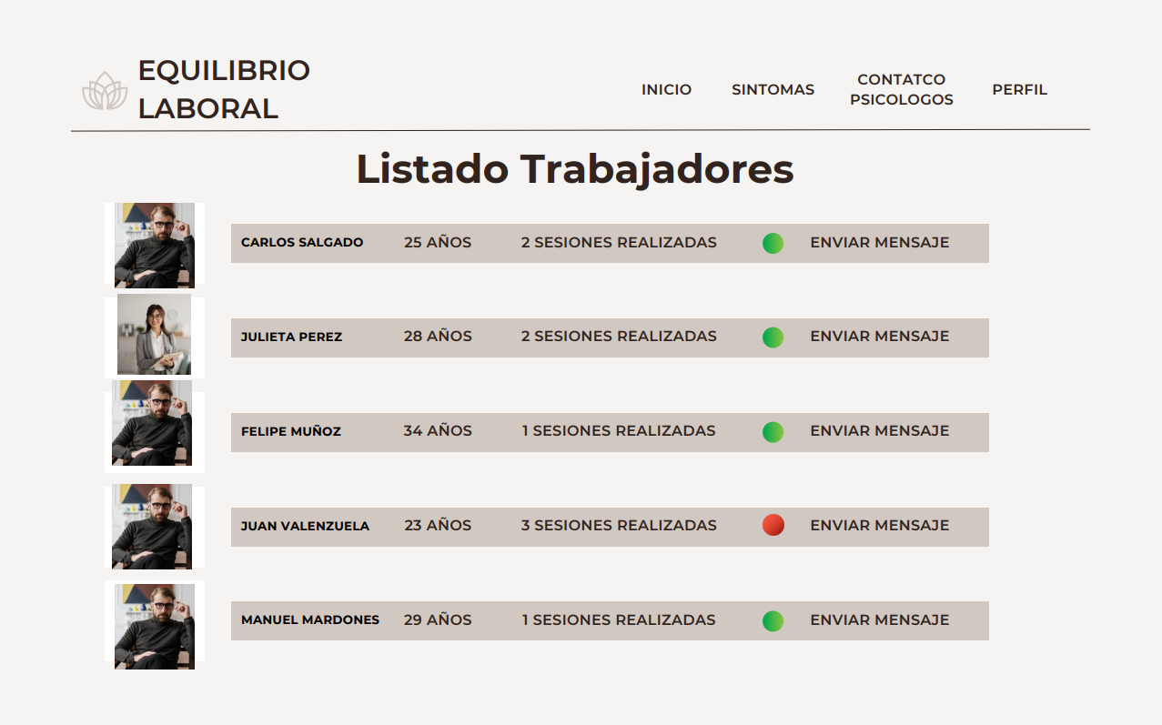

DIAGRAMA BASE DE DATOS

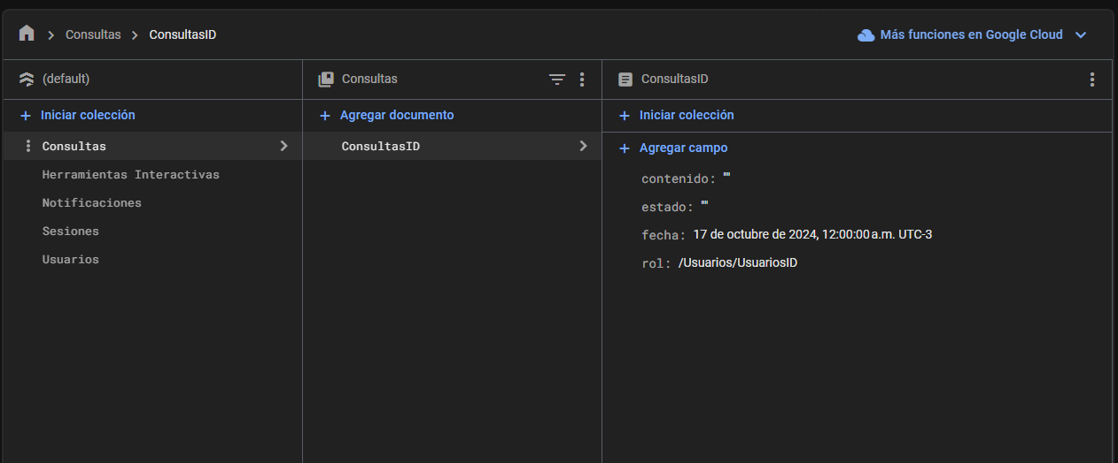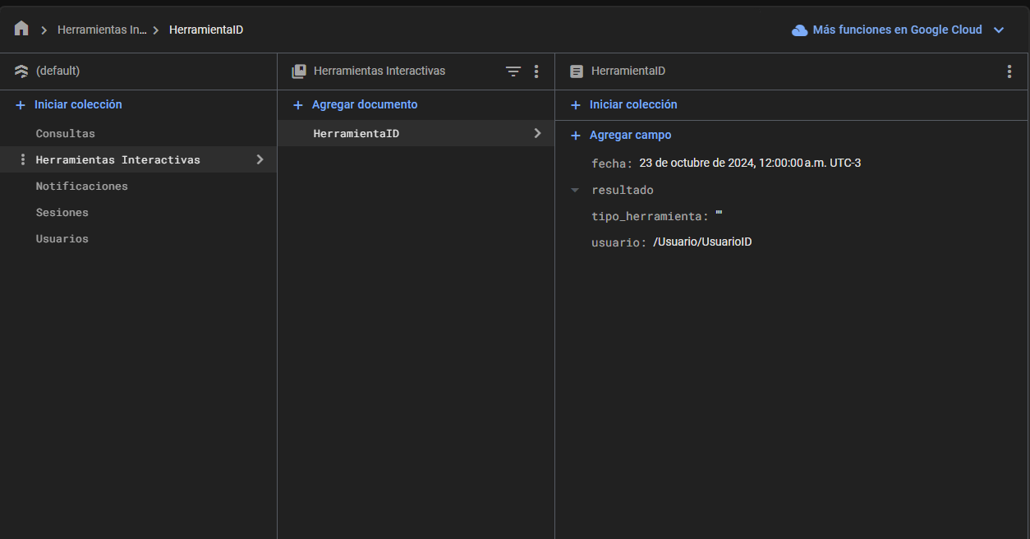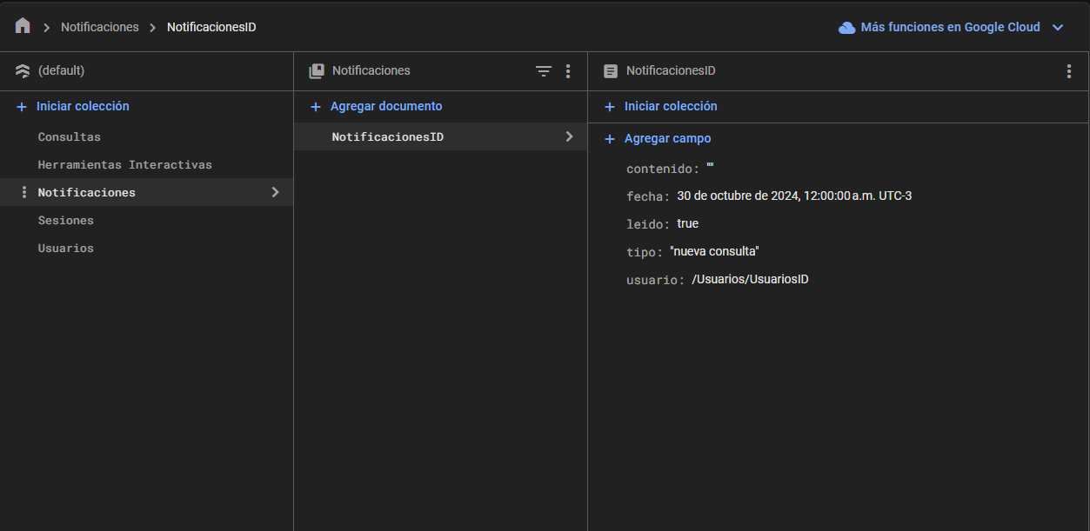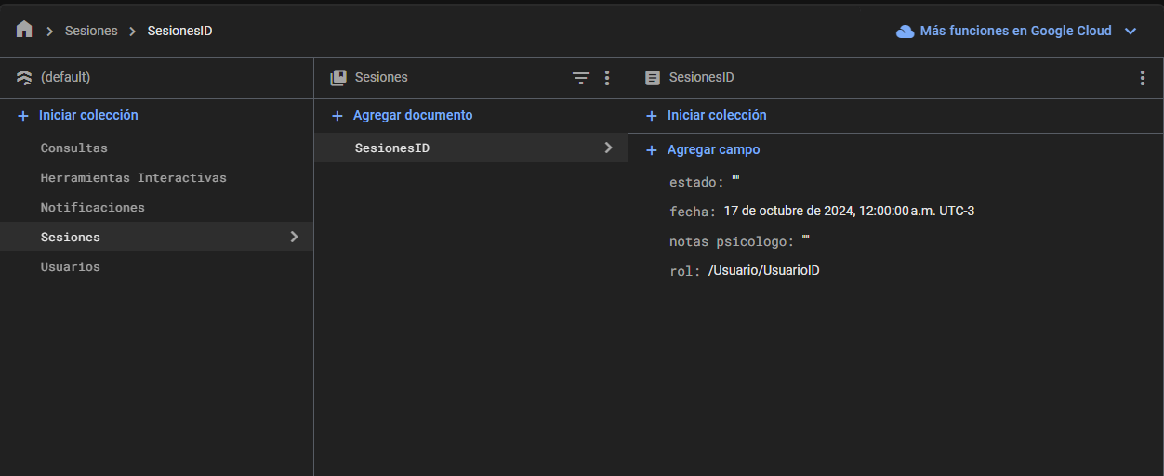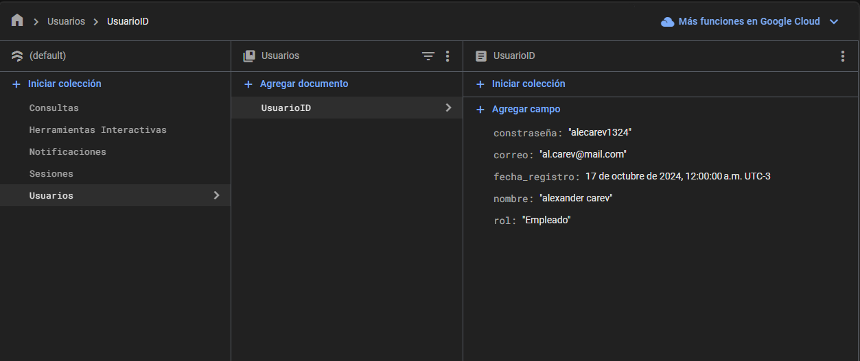

**Evidencias de lo desarrollado en front y backend, detalle apis y la forma de conexión.**

Se sigue haciendo desarrollo de la aplicación web, por ende aún no hemos realizado las evidencias respectivas. Pero próximamente se subirán.

**Casos de prueba: en esta etapa al menos tener algunos artefactos que permitan determinar cuáles serán los casos de prueba que se aplicarán**

Se sigue haciendo desarrollo de la aplicación web, por ende aún no hemos realizado las evidencias respectivas. Pero próximamente se subirán.

**Creación de set de datos para pruebas.**

Se sigue haciendo desarrollo de la aplicación web, por ende aún no hemos realizado las evidencias respectivas. Pero próximamente se subirán.

**METODOLOGÍA**

### **Metodología Utilizada: SCRUM**

SCRUM fue seleccionada como metodología para el desarrollo del proyecto "Equilibrium Laboral" por sus características que se alinean bien con proyectos de desarrollo de software, donde la flexibilidad, la adaptación continua y la retroalimentación constante son esenciales. A continuación, se detallan las razones clave de esta elección:

#### **¿Por qué preferimos SCRUM sobre otras metodologías?**

1. Iteración Continua y Flexibilidad: A diferencia de metodologías tradicionales como el modelo en cascada, SCRUM permite trabajar en ciclos cortos y repetitivos llamados Sprints. Esto es fundamental en proyectos donde los requisitos pueden cambiar rápidamente, como el desarrollo de una plataforma de apoyo emocional que necesita adaptarse a las necesidades específicas de los usuarios finales. Cada Sprint dura dos semanas, lo que nos permite entregar incrementos funcionales del producto de manera continua, obteniendo retroalimentación rápida y ajustando el desarrollo según sea necesario.
2. Enfoque en la Colaboración: SCRUM fomenta una comunicación constante entre todos los miembros del equipo, desde desarrolladores hasta el Product Owner y el Scrum Master. Esto mejora la transparencia y facilita la resolución rápida de problemas. Otras metodologías, como Kanban, aunque útiles para flujos continuos de trabajo, no tienen la estructura iterativa y colaborativa que SCRUM nos ofrece, lo que es crucial para mantener un ciclo de mejora continua.
3. Entrega Incremental de Valor: En SCRUM, el objetivo es entregar valor al final de cada Sprint. Esto asegura que siempre haya un producto funcional, aunque sea una versión preliminar, lo cual nos proporciona un control constante sobre el progreso y nos permite realizar pruebas con usuarios reales desde etapas tempranas. Otras metodologías, como XP (Extreme Programming), aunque también promueven la entrega continua, no se ajustan tan bien al nivel de planificación y priorización que SCRUM nos permite.

#### **Cómo Aplicamos SCRUM en Nuestro Proyecto**

##### **Roles del Equipo:**

1. Scrum Master (Jahel Espinoza): Su rol fue clave para asegurar que las prácticas de SCRUM se cumplieran. Jahel facilitó las reuniones diarias (Daily Stand-ups) y eliminó cualquier obstáculo que pudiera retrasar el progreso del equipo. Se ocupó de coordinar las tareas y el calendario, gestionando la comunicación dentro del equipo.
2. Product Owner (Alexander Valenzuela): Alexander fue el nexo entre el equipo y las necesidades del cliente. Se encargó de priorizar las funcionalidades y asegurarse de que el producto final respondiera a los requerimientos de los usuarios. Constantemente actualizó el Product Backlog, estableciendo prioridades claras para cada Sprint y validando los entregables.
3. Equipo de Desarrollo:

-Desarrollador Frontend y Backend (Alexander Valenzuela): Responsable del desarrollo de la interfaz de usuario y la lógica del sistema. Creó los diseños y las funcionalidades esenciales que aseguran una experiencia de usuario fluida y atractiva.

-Desarrollador de Base de Datos y Backend (Sebastián Muñoz): Encargado del diseño y la gestión de la base de datos. Sebastián trabajó en la integración de la plataforma con Firebase Firestore, garantizando la seguridad y la estabilidad de los datos.

##### **Herramientas de Soporte: Trello**

Para la organización y gestión del trabajo diario, usamos Trello, una herramienta que permite gestionar tareas de manera visual y sencilla a través de tableros. Cada Sprint fue representado en Trello, donde las tareas se dividieron en columnas como Por Hacer, En Proceso y Finalizado. Esto nos permitió:

* Asignar tareas específicas a cada miembro del equipo: Cada tarea se etiquetó con el nombre del responsable, garantizando claridad en cuanto a las responsabilidades.
* Seguir el progreso del Sprint: Con Trello, pudimos visualizar rápidamente en qué estado estaba cada tarea, lo que facilitó las reuniones diarias y las decisiones del Scrum Master.
* Documentar avances y problemas: Al utilizar Trello, pudimos comentar directamente en las tarjetas de cada tarea, manteniendo un registro claro de los obstáculos y las soluciones adoptadas.

#### **Organización del Proyecto con SCRUM y Trello**

##### Fases de Desarrollo en SCRUM:

1. **Fase de Planificación e Investigación:**

-Durante la primera semana de cada Sprint, realizamos una reunión de planificación (Sprint Planning), donde el Product Owner definió las prioridades en función de las necesidades de los usuarios y el equipo organizó las tareas clave.

-Las tareas fueron registradas y distribuidas en el tablero de Trello. Cada miembro del equipo asumió responsabilidades según sus roles.

1. **Fase de Diseño y Prototipo:**

-El diseño inicial de la plataforma fue realizado durante el primer Sprint, con la creación de wireframes y mockups por parte del Product Owner y validado por todo el equipo.

-En Trello, se crearon tarjetas específicas para las actividades de diseño, asignadas al desarrollador frontend y revisadas por el equipo.

1. **Fase de Desarrollo:**

-Cada Sprint incluyó el desarrollo de funcionalidades específicas, priorizadas por el Product Owner en el backlog.

-Las tareas de desarrollo fueron distribuidas en Trello y se realizaron reuniones diarias para revisar el progreso.

-Herramientas como GitHub se usaron para la gestión del código y las versiones, garantizando la colaboración y control entre los desarrolladores.

1. **Fase de Pruebas y Evaluación:**

-Al final de cada Sprint, el equipo ejecutó pruebas para validar el producto. Las pruebas de integración y unitarias se gestionaron dentro del Sprint y los resultados se documentaron en Trello.

1. **Fase de Despliegue y Mantenimiento:**

-Al concluir el proyecto, la plataforma fue desplegada en un entorno de producción utilizando Google Cloud.

-El monitoreo y el feedback de los usuarios finales se gestionó en las fases finales del proyecto, con mejoras continuas planificadas para los próximos Sprints.

#### **Reuniones SCRUM:**

* Daily Stand-up: Las reuniones diarias fueron breves, generalmente de 15 minutos, donde cada miembro del equipo informó sobre su progreso, obstáculos y plan de trabajo diario. Esto aseguró una comunicación fluida y permitió resolver problemas rápidamente.
* Sprint Review: Al final de cada Sprint, realizamos una revisión donde el equipo mostró lo que había logrado. El Product Owner verificó que las funcionalidades cumplían con las expectativas del cliente.
* Sprint Retrospective: La retrospectiva fue esencial para analizar qué funcionó bien y qué áreas debían mejorarse para el siguiente Sprint.

**ACTUALIZACIÓN CARTA GANTT**

[Carta Gantt Actualizada.xlsx](https://docs.google.com/spreadsheets/d/1pH93RzQiqFbl756x3jA2qrLnBXu66YFt/edit?gid=461879119#gid=461879119)

**Reflexiones**

Los cambios que hicimos, al pasar de Heroku a Google Cloud y de PostgreSQL a Firebase Firestore, reflejan decisiones pensadas para mejorar la plataforma tanto en rendimiento como en facilidad de uso y crecimiento.

El cambio de Heroku a Google Cloud se dio porque necesitábamos un sistema que pudiera crecer con nosotros de manera más eficiente. Google Cloud nos ofrece una infraestructura más robusta y una mejor integración con otros servicios que ya estamos utilizando, como Firebase. Además, nos permite manejar costos de manera más flexible y nos da acceso a herramientas avanzadas que podrían ser útiles en el futuro.

Por otro lado, cambiar de PostgreSQL a Firebase Firestore nos permitió mejorar la interacción en tiempo real con los usuarios y reducir el trabajo de mantenimiento. Firestore sincroniza datos instantáneamente, lo que es esencial para una plataforma donde muchos usuarios interactúan al mismo tiempo. Además, es más fácil de gestionar, ya que no tenemos que preocuparnos por servidores, y su flexibilidad nos permite adaptarnos mejor a las necesidades cambiantes de la plataforma.